Španělsko 2013
(projekt realizovaný v rámci dotačního programu Královéhradeckého kraje 13SMR05)
V květnu 2013 se uskutečnil výměnný zájezd studentů naší školy se školou LIZARRA IKASTOLA v baskické Estelle ve Španělsku.
Při naší cestě do Španělska a zpět studenti navštívili nejznámější památky Monaka a Barcelony. V Baskicku byli ubytování v místních rodinách a mohli tak poznat odlišnosti tamního života a ochutnat zdejší speciality (právě přitom probíhala chřestová sezóna).
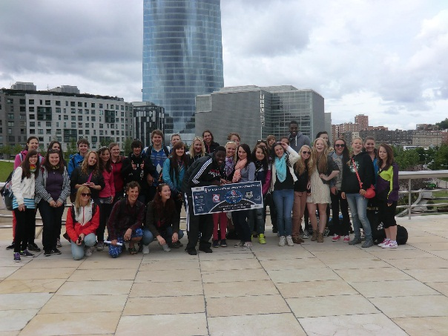
Během pobytu jsme podnikli výlety na středověký hrad Olite, navštívili hlavní město této oblasti Pamplonu, dále Bilbao a také jsme zaskočili k moři do malebného přímořského letoviska San Sebastian.
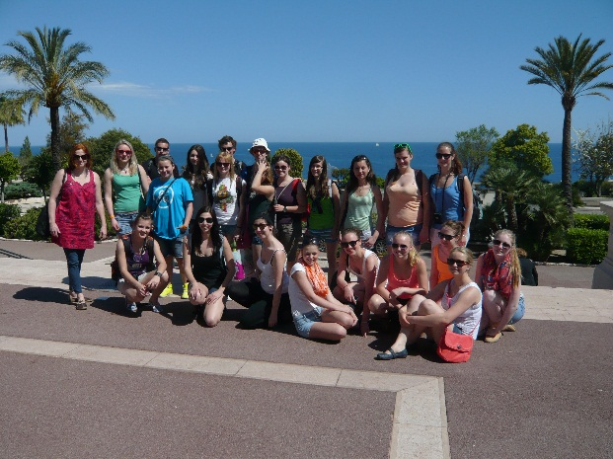
Následující týden nás navštívili studenti z partnerské španělské školy. První dva dny strávili v Praze, kam je někteří z našich studentů přijeli přivítat. Další významné místo, které Španělé navštívili, byla Terezínská pevnost, pro naprostou většinu velmi dojemný a nezapomenutelný zážitek. Navečer téhož dne proběhlo přivítání v aule naší školy. Žáci naší školy si připravili půlhodinový kulturní program, který sklidil velký úspěch. Druhý den dopoledne jsme všichni strávili společně na poznávací procházce po Hradci Králové. Odpoledne jsme na víkend španělské studenty svěřili do rodin našich studentů, aby se rozprchli po celém kraji.
Akce se z našeho pohledu vydařila a byla přínosem jak pro ověření jazykových schopností našich studentů, tak pro jejich poznání nových krajů a kultur, za což děkujeme též Královéhradeckému kraji, který nám na ni přispěl částkou 23.000,- Kč.

Realizováno za finanční podpory Královéhradeckého kraje

